# 

# Создание профиля автора в электронной научной библиотеке eLIBRARY.RU

1. Зайдите на сайт <http://elibrary.ru/>
2. Нажмите **«Регистрация»** слева на странице

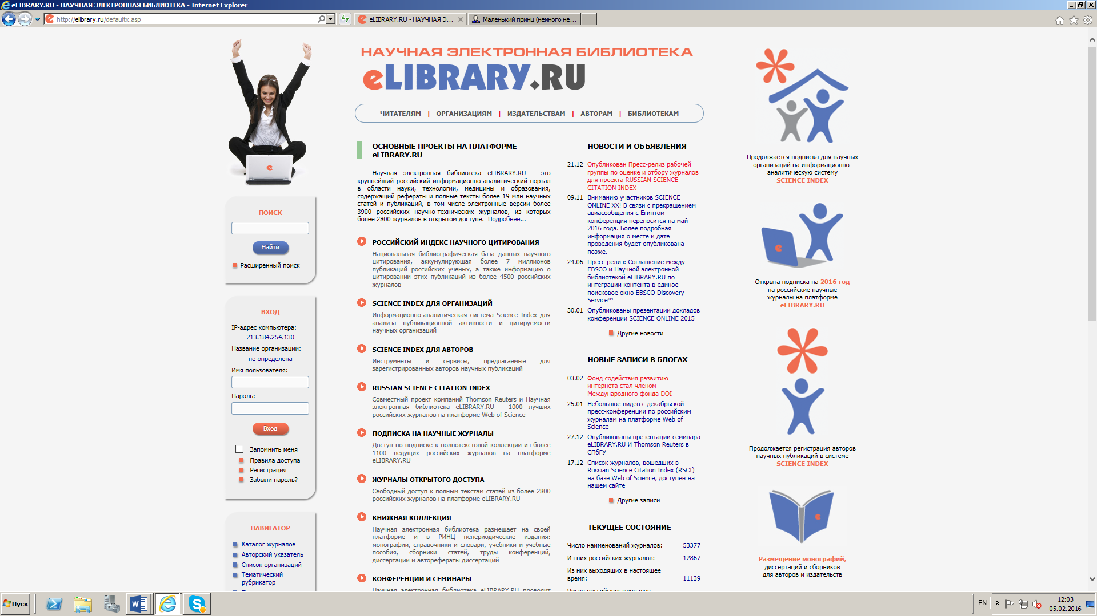

1. **Заполните поля регистрационной анкеты.**

Анкета состоит из **ДВУХ** частей.

**Первая** часть предназначена для регистрации пользователей **только как читателей. Поля, помеченные красными звездочками, обязательны к заполнению.**

В поле **«Подразделение организации»** нужно указать полное название кафедры (Например: Кафедра «Технология машиностроения»).

Поле **«Должность»** - указывается должность без сокращений (Например: старший преподаватель).

Имя пользователя может состоять из русских или латинских букв и включать цифры и символы.

Пароль должен состоять **из 6 или более символов и НЕ должен быть из одних цифр.**

Для регистрации в eLIBRARY.RU необходим электронный почтовый ящик. Если у Вас его нет – его нужно создать. На этот адрес Вам будет отправлено письмо с кодом подтверждения регистрации.

Чтобы зарегистрироваться **как автор** в системе SCIENCE INDEX и получить персональный идентификационный номер автора (SPIN-кода)**,** необходимо заполнить дополнительные поля регистрационной анкеты.

В поле необходимо проставить галочку - появится вторая часть анкеты.

 - **зарегистрировать меня как автора в системе  Science Index**\*

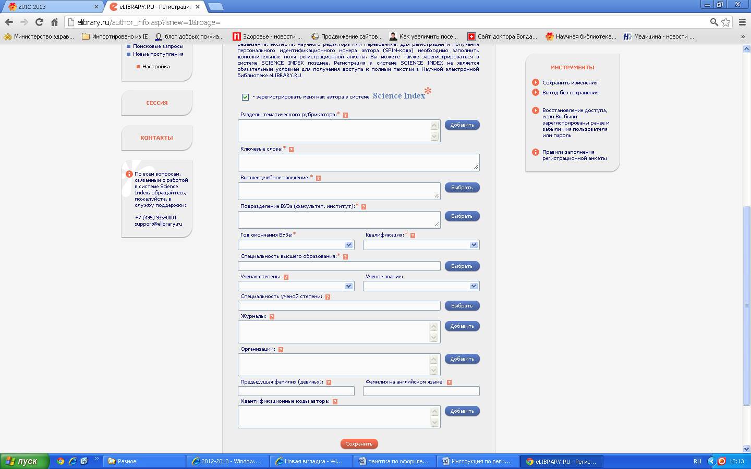

**Если Вы меняли фамилию**, и у Вас есть публикации под старой фамилией, в поле **«Предыдущая фамилия»** укажите Вашу предыдущую фамилию на русском языке.

**Если Вы публиковали статьи на иностранном языке**, укажите, какое написание Вашей фамилии на английском языке Вы использовали. Можно указать несколько вариантов, разделив их запятой. Например: Miheev, Mikheev.

Заполнив анкету, нажмите кнопку «Сохранить» 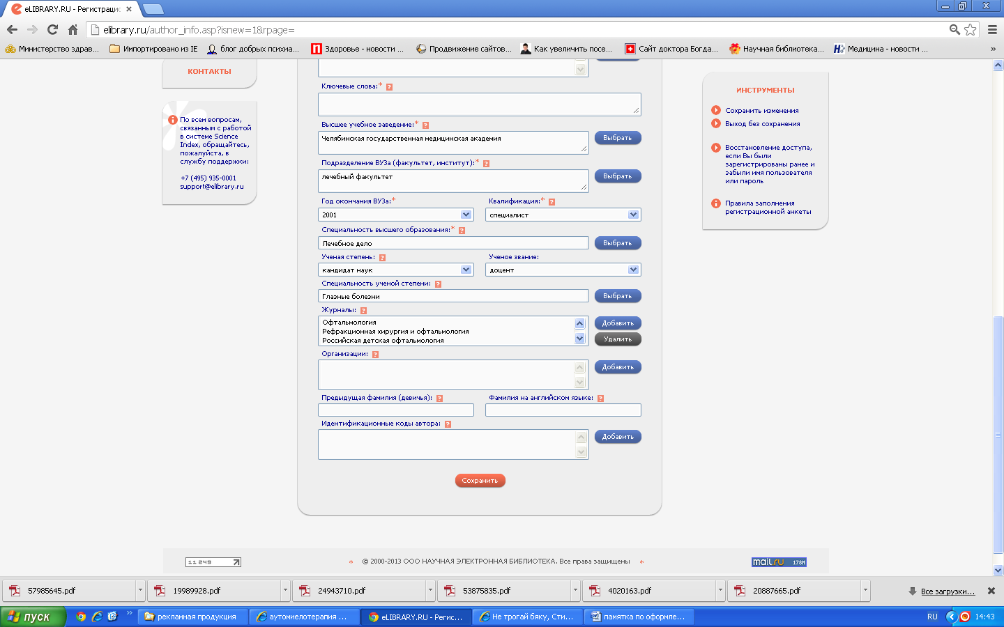.

Когда Вы регистрировались в качестве автора в системе SCIENCE INDEX, то в **письме Вам будет направлен код подтверждения регистрации в виде ссылки, по которой нужно обязательно перейти при получении письма**.

Примерно через 10 рабочих дней **с момента подтверждения регистрации** вам будет выслан SPIN-код (индивидуальный код автора).

Работа с авторским профилем

После регистрации автора в системе SCIENCE INDEX и присвоения ему персонального идентификационного кода автора (SPIN-кода) в разделе **Для авторов** появляется ссылка на **Персональный профиль автора**, где собраны все инструменты и сервисы, предназначенные для авторов научных публикаций.

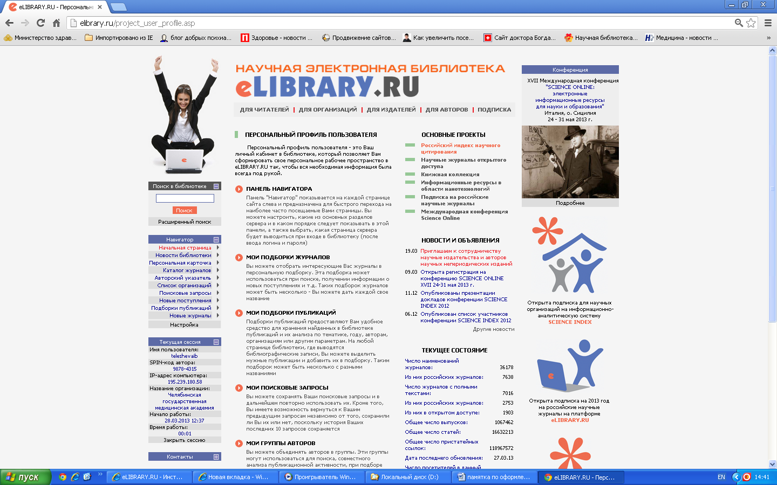

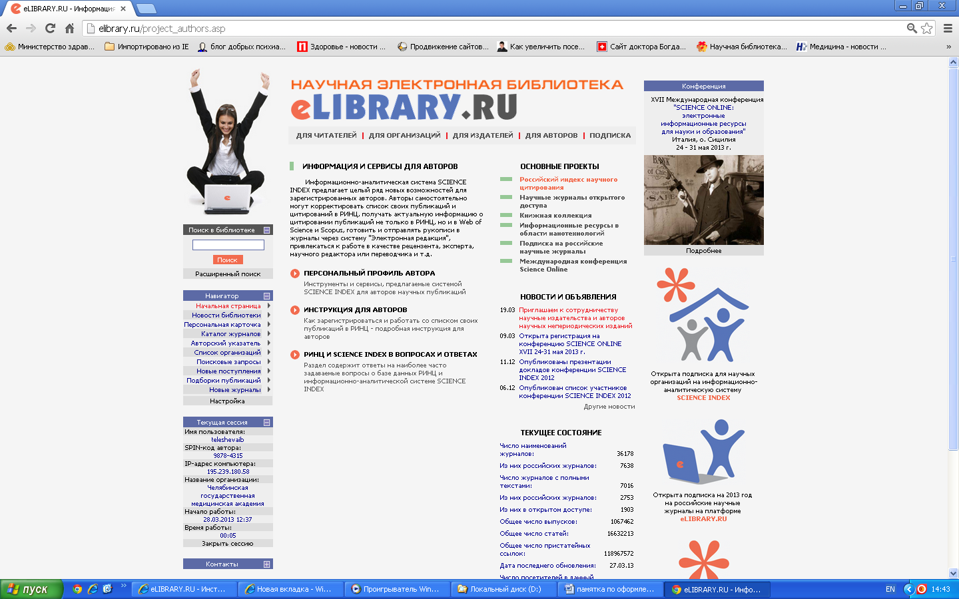

Чтобы просмотреть список своих публикаций, можно перейти по ссылке **Мои публикации** в этом разделе.

На список своих публикаций Вы можете также попасть через **Авторский указатель.**

# Работа со списком работ автора: добавление и удаление публикаций

Начинать работу по корректировке списка своих публикаций лучше всего с тщательного просмотра всего списка с целью определения, не попали ли туда случайно публикации Ваших однофамильцев, то есть все ли публикации в списке действительно являются Вашими. Если Вы обнаружили неправильно включенную в Ваш список публикацию другого автора, Вы можете самостоятельно удалить эту работу из Вашего списка. Для этого выделите ее в списке и выберите операцию **Удалить выделенные публикации из списка работ автора** в панели Возможные действия справа. Будьте внимательны, при удалении публикации она не показывается больше не только в списке Ваших работ, но и в Вашем списке непривязанных публикаций.

Далее Вы можете просмотреть список публикаций Ваших однофамильцев, в котором могут оказаться и Ваши публикации. Найдя в этом списке свои публикации, выделите их и выберите операцию **Добавить выделенные публикации в список работ автора** в панели Возможные действия справа.

**Инструкция для пользователя** <http://elibrary.ru/projects/subscription/manual_elibrary_for_user.pdf>

**Инструкция для авторов по работе в системе Science Index** <http://elibrary.ru/projects/science_index/author_tutorial.asp>

**РИНЦ и Science Index в вопросах и ответах**

<http://elibrary.ru/projects/science_index/science_index_questions.asp>

**По всем вопросам обращайтесь в**

**Справочно-библиографический отдел (корпус 3, к. 313),**

**Зал электронных ресурсов (корпус 3, к. 405)**

Также можно задать вопросы по электронной почте:

[lib@bru.by](mailto:lib@bru.by), и в skype: lib_bru.